# 多点触发互动播放软件使用说明

1. 安装运行环境。

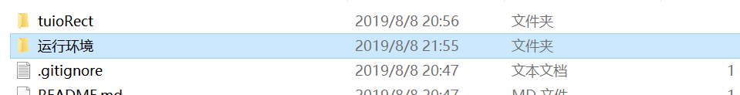

1. 校验文件。

双击运行软件，生成校验文件发给软件供应商获取校验码。

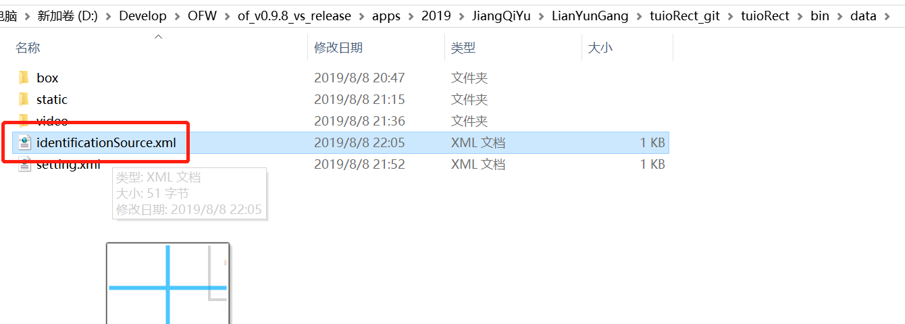

1. 调试触发范围。

（1）双击运行软件，按回车键，开启调试模式：

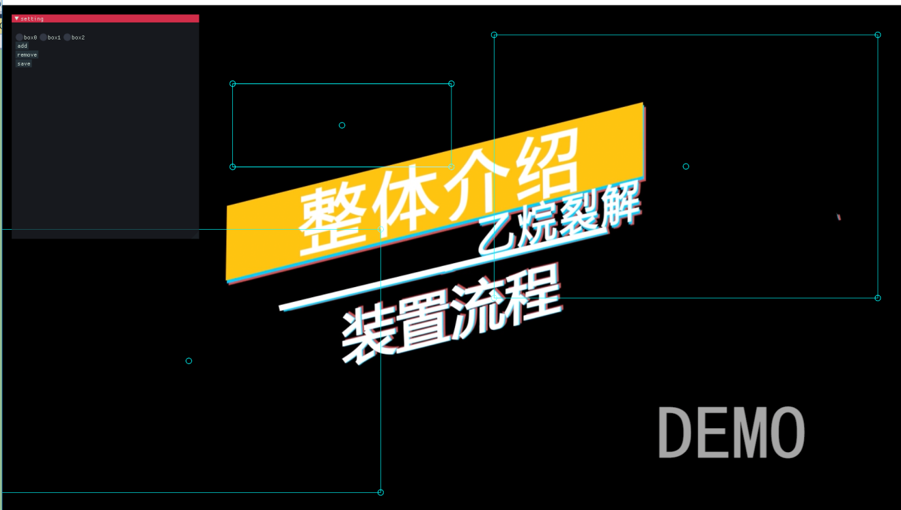

1. 勾选box，选择矩形方块进行移动缩放调试：

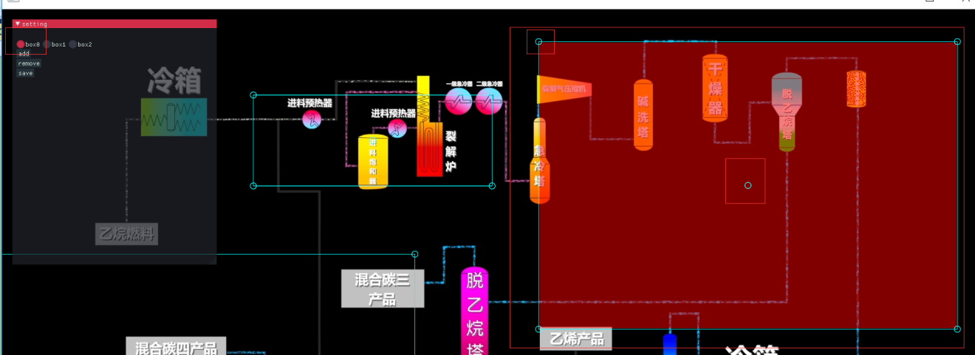

勾选之后，对应矩形会变红，点选四周拖拽点缩放矩形，点选中间拖拽点移动矩形。同理，调试其他矩形。

1. 点击add按钮可增加矩形，点击remove按钮可减少矩形，点击save按钮保存数据。

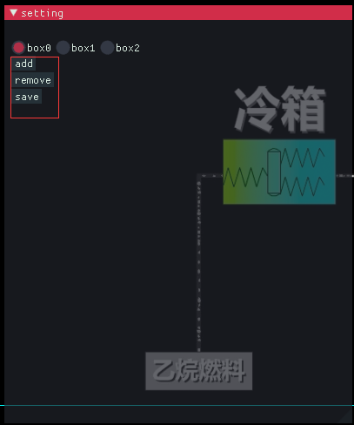

1. 影片配置说明。

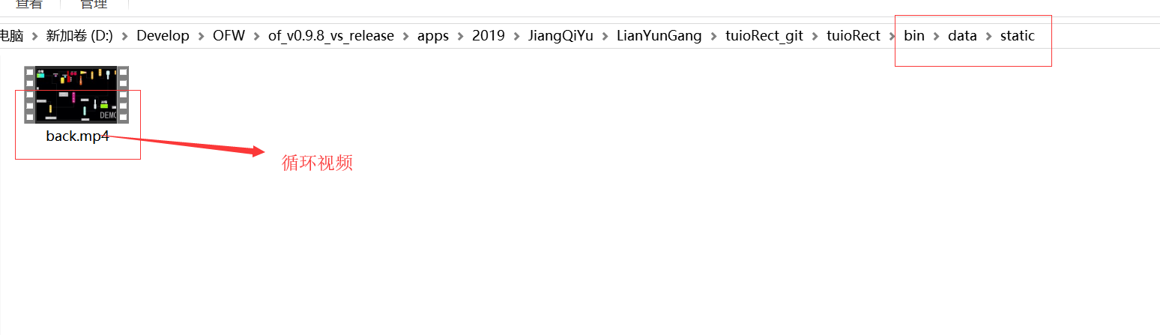

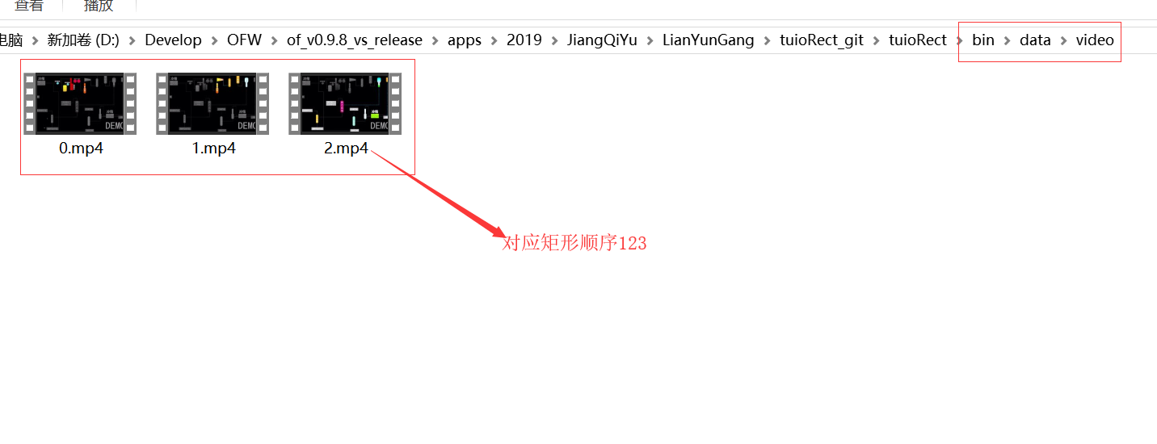

作者：刘亚辉

电话:13564340289

2019.8.8